ЗАХІДНОУКРАЇНСЬКІ ЗЕМЛІ У СКЛАДІ АВСТРІЙСЬКОЇ ІМПЕРІЇ

Мета: ознайомити учнів з адміністративно-територіальним устроєм західноукраїнських земель у складі Австрійської імперії, визначати дати входження українських територій (Галичини, Буковини) до Австрійської імперії; називати причини, які зумовили провідну роль греко-католицької церкви і духівництва в українському русі Галичини; охарактеризувати політичний і соціально-економічний стан українських регіонів у складі монархії Габсбургів, реформи та їх вплив на західноукраїнське суспільство.
Тип уроку: урок вивчення нового матеріалу, формування вмінь і навичок.
ПЕРЕБІГ УРОКУ
І. ЕТАП – РОЗМИНКА (початок уроку)
1. Вправа «Знайди спільне»
Подивіться уважно та скажіть, що спільного між цими двома фото?
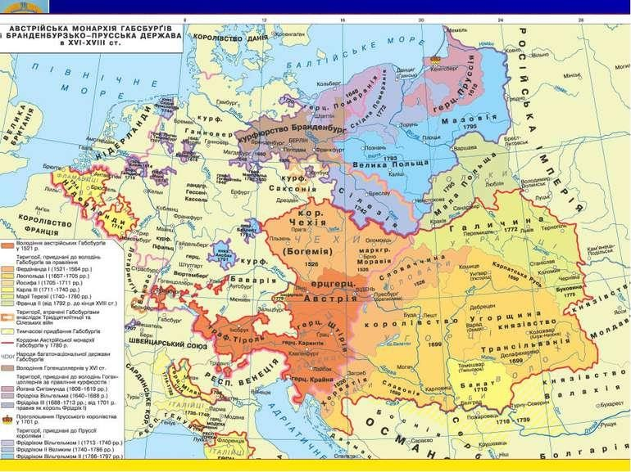
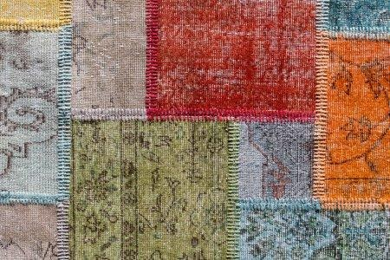

Учитель/учителька: Австро-Угорщину в ХІХ ст. називали «клаптиковою монархією», оскільки вона поєднувала землі західних і південних слов’ян, угорців, румунів, італійців та ін. Зокрема, до складу Габсбурзької імперії входили Королівства Богемія, Іллірія, Далмація, Хорватія та Славонія, Ломбардія та Венеція, архікнязівство Австрія, у тому числі Буковина та інші.
ІІ. ПІДГОТОВЧИЙ ЕТАП (опитування за попередніми темами)
2. Вправа «Незакінчене речення»
- Завдання: закінчити речення
- Із поразки польського повстання 1830 – 1831 рр. розпочалася нова хвиля русифікації на … (Правобережній Україні).
- На Слобожанщині центром українського відродження стає місто…(Харків).
- Кирило-Мефодіївське братство проіснувало …(14 місяців).
- Найбільше торгівельне місто Наддніпрянської України – … (Одеса).
- Українські візники ХVІ – ХІХ століття –…(Чумаки).
- В середовищі українських патріотів формувалися основи …(національної ідеї) українців.
- Його назвали на честь братів Кирила та Мефодія – провідників християнства – …(Кирило-Мефодіївське братство).
ІІІ. ВИКЛИК (постановка навчальної мети, викликати інтерес, зацікавити, мобілізація зусиль і знань учнів)
3.Вправа «Дерево очікувань»
- Завдання: кожен учень на листочку «Дерева пізнання» записує своє побажання на урок, очікування від теми, озвучує його, виходить до дошки і прикріплює його на дереві.
IV. СПІВТВОРЧІСТЬ (ПОЄДНАННЯ ЗУСИЛЬ ВСІХ УЧАСНИКІВ)
4.Вправа «Квітка»
Вправу виконують 2 пари. У серединці квітки розміщується поняття. На пелюстках учні записують його основні характеристики, підкреслюють серед них ключові.
- Завдання: політика австрійського уряду щодо західноукраїнських земель (1 пара); боротьба населення західноукраїнських земель проти соціального гноблення (2 пара). Намалюйте схему у вигляді квітки.
Орієнтовний вигляд схеми:
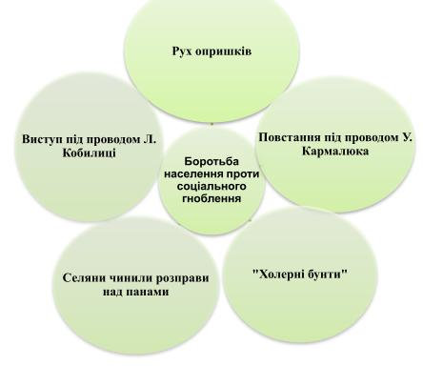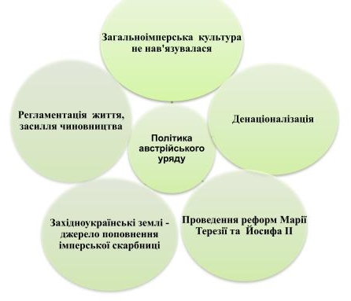
5.Вправа «Впізнай історичного героя за ілюстрацією»
Завдання: назвати історичного героя за ілюстрацією.

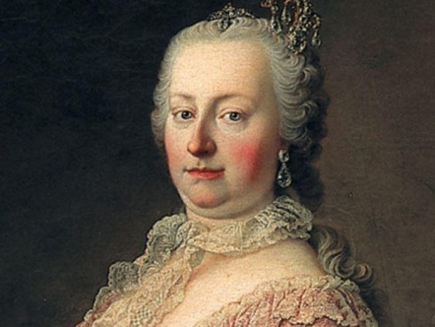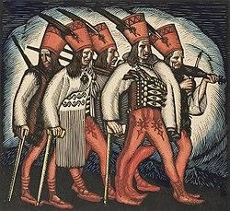
(Марія Терезія) (Опришки)
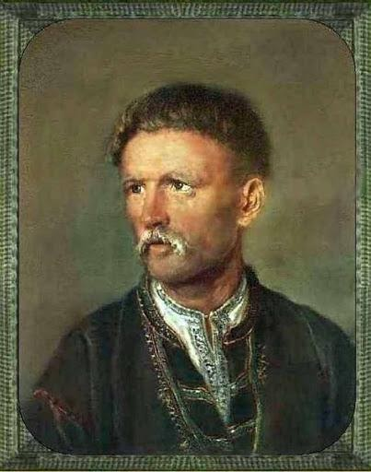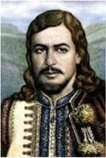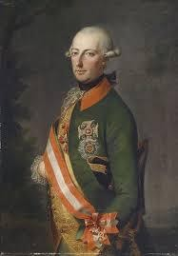
(Устим Кармелюк) (Лук’ян Кобилиця) (Йосиф ІІ)
6.Вправа «Джерелознавець»
Завдання: опрацювати документи в групах та виконати завдання.
Документ 1. Із праці М. Грушевського «Ілюстрована історія України»
«Важливо було, передусім, що розвіялося те почуття безвиході, яке огорнуло було українську людність в часи упаду в ХVІІІ ст. Заходи австрійського уряду розбудили надію на кращу будучину й енергію змагання, боротьби за кращу долю». (Грушевський М. С. Ілюстрована історія України. Київ: Наукова думка, 1992. С. 444)
Завдання
1. Чи згодні ви з думкою Грушевського? Чому?
2. Як ви думаєте, чому у Грушевського були підстави стверджувати, що реформи «розбудили надію на кращу будучину»?
Документ 2. Із праці О. Субтельного «Україна: історія»
«За всіх своїх вражаючих масштабів реформи Йосифа ІІ насправді більше свідчили про те, чого він прагнув, ніж про те, чого він фактично досягнув. У Галичині, як і в інших частинах імперії, багато реформ наштовхнулися на нездоланні перешкоди. …За всієї своєї обмеженості й неповноти реформи Йосифа ІІ й Марії-Терезії все ж поліпшили умови життя західних українців – одного з найбільш пригноблених народів імперії, вплинувши не лише на їхнє матеріальне буття, а й на погляди та настрої». (Субтельний О. Україна: історія. Київ: Либідь, 1993. С. 273 – 276)
Завдання
1. Що перешкоджало проведенню реформ?
2. У чому обмеженість реформ Марії Терезії та Йосипа ІІ на думку О. Субтельного?
V. РЕФЛЕКСІЯ (осмислення результатів роботи, оцінювання, участь у розробці домашнього завдання)
7. Вправа «Шість капелюхів»
Капелюх легко одягти і легко зняти, тренуючи різні типи мислення та даючи можливість зрозуміти кожного з учасників дискусії.
Першим слід вислухати Білий капелюх, останнім слід вислухати Синій капелюх. Після Чорного варто надати слово Жовтому – це урівноважить думки й оцінки. Послідовність «виступів» інших капелюхів підкаже активність учасників обговорення.
Білий капелюх – «Мислитель»
- Завдання: порівняйте причини, форми і характер соціальних протестів, що відбувалися в Наддніпрянщині та на західноукраїнських земель.
Червоний капелюх – «Об’єктивісти»
- Завдання: констатувати факти проведення реформ, зазначати умови, не роблячи оцінок подій.
Жовтий капелюх – «Оптимісти»
- Завдання: назвати всі позитивні моменти в діяльності Австрійської імперії щодо західноукраїнських земель.
Чорний капелюх – «Песимісти»
- Завдання: назвати всі негативні моменти в діяльності Австрійської імперії щодо західноукраїнських земель.
Зелений капелюх – «Емоційні»
- Завдання: оцінити події, що відбулися, з емоційного боку. Емоції і почуття різних верств населення.
Синій капелюх – «Філософи»
- Завдання: поміркуйте, що втратили і що отримали західні українці, опинившись під владою австрійських Габсбургів. Які завдання їм необхідно було вирішувати в нових умовах?
8.Вправа «Одне слово»
Метод дозволяє швидко підвести підсумки уроку. Крім того, продовжується формування навички виділяти головне. Наприкінці уроку вчитель просить учнів зазначити те, що найбільше сподобалось їм на уроці: зміст уроку, методи, атмосфера, власна діяльність, результати тощо. Обраний момент учні мають назвати одним словом, яке змістовно розкривало би зроблений вибір. Вчитель фіксує це слово на папері і при необхідності просить учнів його прокоментувати.
ДОМАШНЄ ЗАВДАННЯ
«Три рівні на вибір»
- Прочитати §7 підручника.
- Написати твір-роздум «Значення реформ Марії Терезії та Йосифа ІІ для розвитку західноукраїнських земель»
- Підготувати повідомлення про центри ярмаркової торгівлі на західноукраїнських землях.

